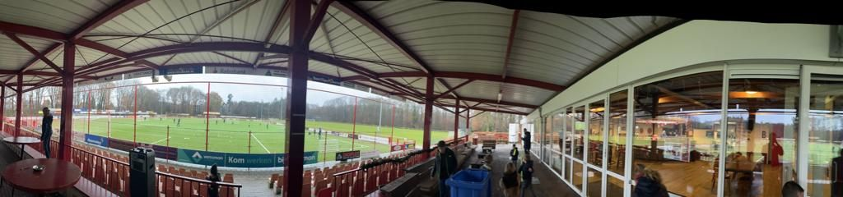

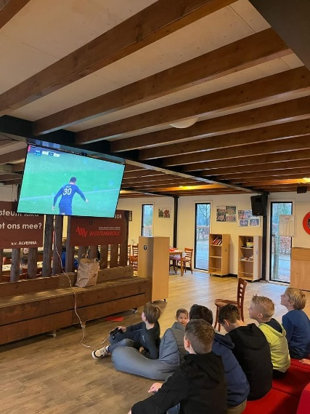
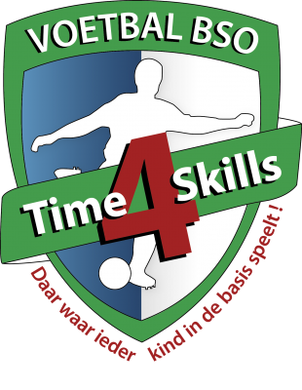
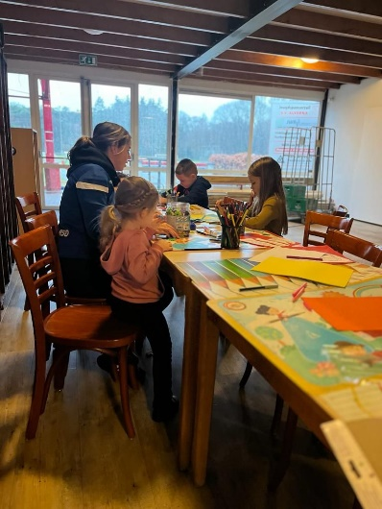
Voetbal BSO Time4Skills initiatiefnemer Roy de Haan
Initiatiefnemer Roy de Haan: “Ik ben verheugd in Sportclub Alverna een partner te hebben gevonden om nog een Voetbal BSO te mogen openen. De accommodatie, dichtbij de BSO van AWC , leent zich uitstekend voor verantwoorde, sportieve buitenschoolse opvang. Na een periode waarin ik fulltime als voetbaltrainer werkzaam ben geweest, wilde ik persoonlijke competenties, ervaring en ambitie samenbrengen. Het starten van een Voetbal BSO Time4Skills!

Voorheen was ik werkzaam voor een kinderopvangorganisatie in de omgeving Nijmegen als pedagogisch medewerker en coördinator sport&spel. In deze periode zag ik dat zowel jongens als meiden na schooltijd vooral op een externe locatie (buiten hun eigen schoolomgeving) wilden spelen. Er werd veelal gevoetbald, waarbij de kinderen het prettig vonden wanneer ik hen kon helpen vaardiger te worden aan bal. Time4Skills zegt het al; we willen tijd vrijmaken om aan vaardigheden te werken. Buiten motorische vaardigheden valt ook het ontwikkelen van persoonlijkheid onder deze skills.

Alwies Hendriks van Goalsvoetbal.nl is als psychomotorisch trainer aan de BSO verbonden. Zijn uitdagende oefenvormen leert kinderen o.a. om door te zetten als iets moeilijk/zwaar is, te vertrouwen op hun eigen kwaliteiten, hoe het is om leiding te nemen en succesvol samen te werken. Het zijn waardevolle aspecten welke kinderen in de sport, maar ook zeker in het dagelijks leven met zich meenemen".

Maatschappelijk betrokkenheid, en een win-win situatie

“Het bestuur van Sportclub Alverna is zeer blij met de opstart van De Voetbal BSO op het ‘Bospad”,” aldus Dave Spithoven en Henny Remmers, voorzitter en penningmeester van Sportclub Alverna. “Als bestuur hadden wij al langer de wens om een invulling te vinden voor de uren dat ons mooie sportpark met kunstgrasveld, gezellige kantine niet in gebruik zijn. Ook de mogelijkheid om kinderen al jong met onze club te laten kennis maken is een win-situatie.

Er is een degelijke voorbereiding aan vooraf gegaan aangaande de vergunningen, gemeente en instanties stellen hoge eisen op het gebied van de (brand-) veiligheid en dat inpassen in ons clubhuis
Voetbal BSO bij op Alverna
Vanaf 9 januari is Sportclub Alverna gastheer van een nieuw, uniek BSO-concept.
Voetbal BSO Time4Skills staat voor een sportieve BSO-omgeving waar, naast een breed aanbod van diverse sporten, extra aandacht is voor voetbal. Uiteraard is er ook altijd ruimte voor het maken van een stoere kleurplaat, het leggen van een grote puzzel of om lekker met LEGO aan de slag te gaan. Dit alles onder leiding van Roy de Haan een gerenommeerd voetbaltrainer in de regio (oa Quick, HVCH en OSS 20’). Bij De Voetbal BSO staat iedere middag een voetbalthema én andere tak van sport op het programma. In de vakantieperiodes is er veel ruimte voor uitstapjes. De bossen in de omgeving verkennen, een stadiontour en bezoek aan een dierentuin zijn hier voorbeelden van.

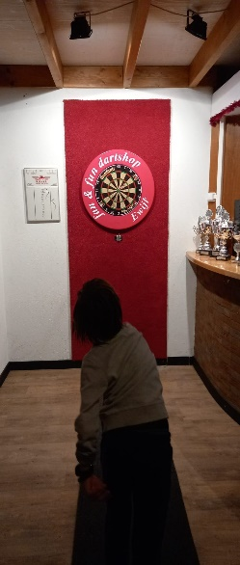
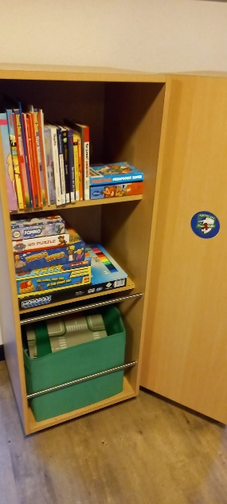
Website:

De Voetbal BSO Elst, BSO Heesch & BSO Wijchen

BSO Wijchen - Voetbal BSO Heesch & Wijchen (devoetbalbso.nl)

https://www.facebook.com/voetbalbsowijchen

Als voetbalclub bieden wij onze voetballende leden: aandacht voor iedere speler, ontwikkeling binnen de grenzen van de mogelijkheden van de speler met oog voor talent, maar zeker ook plezier en groepsgevoel. Dit doel herkennen we in de doelstelling van De Voetbal BSO en sluit daarmee goed aan bij dat waar wij als club voor staan. En hoe fijn is het als je kind, met een volle buik, zo van de BSO kan aansluiten bij zijn vrienden op de voetbaltraining. Dat scheelt een hoop stress aan het einde van de werkdag voor de ouders!”

De BSO kent geen prestatief karakter maar heeft voornamelijk als doel kinderen meer en beter te doen bewegen. Momenteel loopt de locatie AWC vol, aldus Roy de Haan en wij hopen kinderen een plekje te mogen geven op locatie Alverna, waarbij we in de eerste fase nog geen volledige bezetting zullen hebben. Een groep kinderen maakt op trainingsdagen al gebruik van de optie om een avondmaaltijd bij ons te nuttigen. Doordat kinderen direct vanuit de BSO doorstromen in de training nemen we de nodige stress bij het gezin weg.

